Wskaźniki cen towarów i usług konsumpcyjnych w sierpniu 2022 r.
Ceny towarów i usług konsumpcyjnych w sierpniu 2022 r. w porównaniu z analogicznym miesiącem ub. roku wzrosły o 16,1% (przy wzroście cen towarów – o 17,5% i usług – o 11,8%).
16,1%
wzrost w porównaniu
z analogicznym miesiącem
poprzedniego roku
W stosunku do poprzedniego miesiąca ceny towarów i usług wzrosły o 0,8% (w tym towarów
– o 0,8% i usług – o 0,7%).

Tablica 1. Wskaźniki cen towarów i usług konsumpcyjnych w sierpniu 2022 r.
WYSZCZEGÓLNIENIE | 08 2022 |  |  | 01-08 2022 | WPŁYW ZMIAN  07 2022=  =100
WYSZCZEGÓLNIENIE | 08 2021=  =100 | 12 2021=  =100 | 07 2022=  =100 | 01-08 2021=  =100 | WPŁYW ZMIAN  07 2022=  =100
OGÓŁEM | 116,1 | 111,8 | 100,8 | 112,8 | x
Żywność i napoje  bezalkoholowe | 117,5 | 112,8 | 101,6 | 112,4 | 0,43
Napoje alkoholowe  i wyroby tytoniowe | 108,3 | 107,7 | 100,7 | 106,1 | 0,04
Odzież i obuwie | 105,2 | 99,4 | 99,5 | 104,2 | -0,02
Użytkowanie mieszkania  lub domu i nośniki energii | 127,4 | 120,0 | 102,6 | 120,7 | 0,54
Wyposażenie mieszkania i prowadzenie gospodarstwa domowego | 112,2 | 109,0 | 101,5 | 109,2 | 0,08
Zdrowie | 107,4 | 106,6 | 100,6 | 106,3 | 0,03
Transport | 119,5 | 112,5 | 94,9 | 122,5 | -0,54
Łączność | 104,3 | 102,5 | 100,0 | 104,1 | 0,00
Rekreacja i kultura | 112,6 | 111,2 | 101,1 | 109,8 | 0,07
Edukacja | 106,9 | 103,4 | 100,2 | 106,3 | 0,00
Restauracje i hotele | 116,7 | 113,1 | 101,0 | 114,2 | 0,05
Inne towary i usługi | 110,6 | 108,4 | 102,1 | 107,8 | 0,11

Wpływy zmian cen na wskaźnik cen towarów i usług konsumpcyjnych ogółem
W sierpniu br. w porównaniu z poprzednim miesiącem największy wpływ na wskaźnik cen
towarów i usług konsumpcyjnych ogółem miały wyższe ceny w zakresie mieszkania (o 2,4%) oraz żywności (o 1,6%), które podwyższyły wskaźnik odpowiednio o 0,62 p. proc. i 0,40 p. proc. Niższe ceny w zakresie transportu (o 5,1%) oraz odzieży i obuwia (o 0,5%) obniżyły wskaźnik odpowiednio o 0,54 p. proc. i 0,02 p. proc.
W porównaniu z miesiącem analogicznym poprzedniego roku wyższe ceny w zakresie mieszkania (o 23,9%), żywności (o 18,1%), transportu (o 19,5%), restauracji i hoteli (o 16,7%) oraz rekreacji i kultury (o 12,6%) podniosły ten wskaźnik odpowiednio o 5,97 p. proc., 4,35 p. proc., 1,90 p. proc., 0,80 p. proc. i 0,78 p. proc.

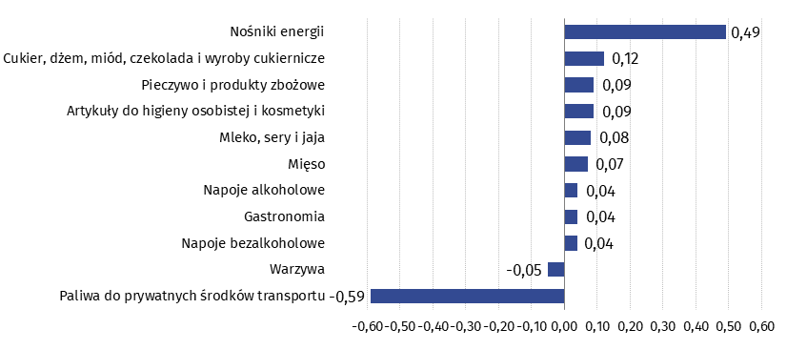
Wykres 1. Wpływ zmian cen wybranych grup towarów i usług konsumpcyjnych w sierpniu 2022 r.
(w p. proc. w stosunku do miesiąca poprzedniego)

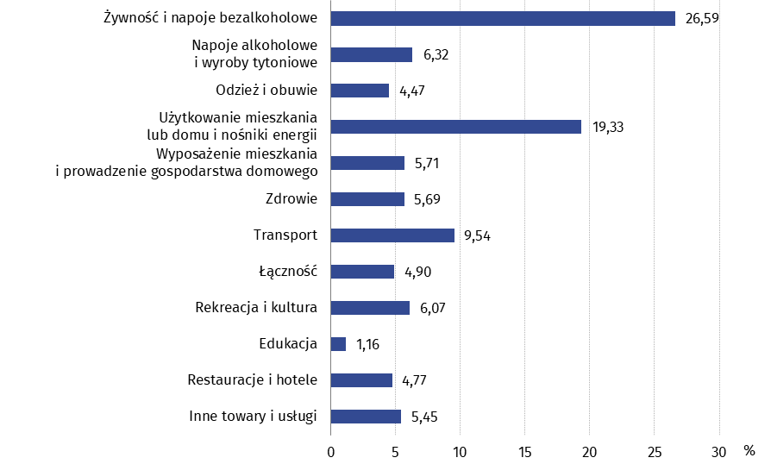
Wykres 2. System wag stosowany w obliczeniach wskaźników cen towarów i usług konsumpcyjnych w 2022 r.
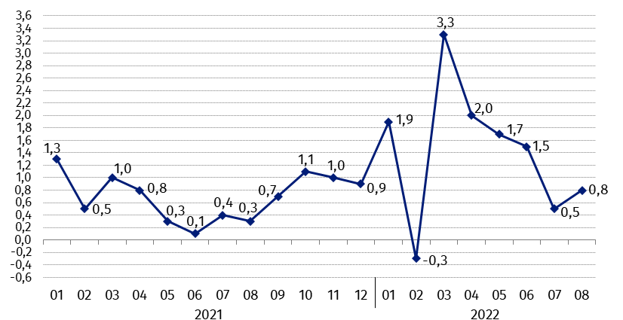
Wykres 3. Zmiany cen towarów i usług konsumpcyjnych w stosunku do okresu poprzedniego (w %)

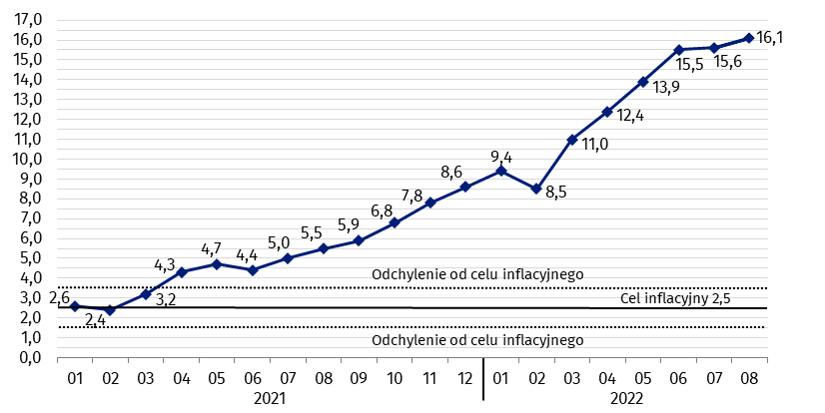
Wykres 4. Zmiany cen towarów i usług konsumpcyjnych w stosunku do analogicznego okresu roku poprzedniego (w %)
W sierpniu 2022 r. wskaźnik cen towarów i usług konsumpcyjnych znalazł się powyżej górnej granicy odchyleń od celu inflacyjnego określonego przez Radę Polityki Pieniężnej (2,5% +/- 1 p. proc.)

Wykres 5. Zmiany cen według wskaźnika cen towarów i usług konsumpcyjnych (CPI) oraz zharmonizowanego wskaźnika cen konsumpcyjnych (HICP) w stosunku do analogicznego okresu roku poprzedniego (w %)
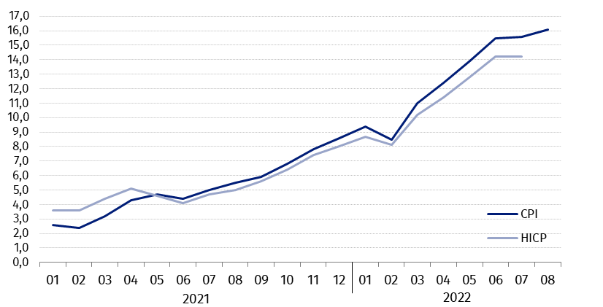
Tablica 2. Wskaźniki cen towarów i usług konsumpcyjnych w sierpniu 2022 r.
WYSZCZEGÓLNIENIE | 08 2022 |  |  | 01-08 2022
WYSZCZEGÓLNIENIE | 08 2021=  =100 | 12 2021=  =100 | 07 2022=  =100 | 01-08 2021=  =100
OGÓŁEM | 116,1 | 111,8 | 100,8 | 112,8
Towary | 117,5 | 112,6 | 100,8 | 113,7
Usługi | 111,8 | 109,5 | 100,7 | 110,3
Żywność, napoje bezalkoholowe i alkoholowe oraz  wyroby tytoniowe | 115,7 | 111,9 | 101,5 | 111,2
ŻYWNOŚĆ I NAPOJE  BEZALKOHOLOWE | 117,5 | 112,8 | 101,6 | 112,4
Żywność | 118,1 | 113,1 | 101,6 | 112,9
w tym:
Ryż | 122,9 | 118,6 | 102,4 | 114,9
Mąka | 144,6 | 134,3 | 104,2 | 129,5
Pieczywo | 130,4 | 120,6 | 101,7 | 123,8
Makarony i produkty makaronowe | 115,6 | 111,4 | 102,0 | 109,7
Mięso | 118,7 | 118,1 | 101,1 | 114,0
w tym:
Mięso wołowe | 132,0 | 116,5 | 100,3 | 128,0
Mięso cielęce | 114,5 | 110,0 | 99,7 | 112,7
Mięso wieprzowe | 117,5 | 119,1 | 101,3 | 111,0
Mięso drobiowe | 132,8 | 133,4 | 100,8 | 133,2
Wędliny | 113,3 | 112,4 | 101,2 | 108,0
Ryby i owoce morza | 119,7 | 113,0 | 101,7 | 114,6
Mleko, sery i jaja | 122,3 | 115,7 | 102,3 | 114,4
w tym:
Mleko | 128,0 | 121,6 | 103,8 | 116,5
Jogurt, śmietana, napoje i desery mleczne | 118,0 | 113,1 | 102,1 | 111,4
Sery i twarogi | 124,4 | 117,2 | 102,5 | 116,0
Jaja | 119,2 | 110,2 | 100,5 | 114,3
Oleje i tłuszcze | 139,7 | 121,5 | 102,8 | 130,8
Tłuszcze roślinne | 149,0 | 130,4 | 103,8 | 136,8
Tłuszcze zwierzęce | 133,0 | 115,2 | 102,1 | 126,6
w tym masło | 133,1 | 114,5 | 102,1 | 126,9
Owoce | 108,1 | 105,0 | 99,6 | 106,6
Warzywa | 109,3 | 98,8 | 98,2 | 109,5
Cukier | 209,2 | 175,5 | 141,3 | 142,0
Napoje bezalkoholowe | 111,3 | 110,0 | 101,7 | 107,6
w tym:
Kawa | 118,5 | 117,2 | 102,7 | 111,4
Herbata | 107,9 | 107,2 | 100,1 | 106,0
Kakao i czekolada w proszku | 115,5 | 115,8 | 103,1 | 108,4
Wody mineralne lub źródlane | 110,7 | 109,6 | 102,2 | 106,5
Soki owocowe i warzywne | 104,9 | 103,7 | 101,7 | 102,6
NAPOJE ALKOHOLOWE I WYROBY TYTONIOWE | 108,3 | 107,7 | 100,7 | 106,1
Napoje alkoholowe | 110,0 | 109,2 | 100,8 | 107,5
Wyroby tytoniowe | 103,6 | 103,4 | 100,4 | 102,5
ODZIEŻ I OBUWIE | 105,2 | 99,4 | 99,5 | 104,2
w tym:
Odzież | 105,2 | 99,0 | 99,5 | 103,7
Obuwie | 104,7 | 99,6 | 99,6 | 104,8
MIESZKANIE | 123,9 | 117,5 | 102,4 | 118,1
UŻYTKOWANIE MIESZKANIA LUB DOMU I NOŚNIKI ENERGII | 127,4 | 120,0 | 102,6 | 120,7
w tym:
Opłaty na rzecz właścicieli | 116,3 | 113,2 | 101,1 | 112,1
Zaopatrywanie w wodę | 103,3 | 101,9 | 100,1 | 104,1
Wywóz śmieci | 108,1 | 107,0 | 100,4 | 109,6
Usługi kanalizacyjne | 108,6 | 106,8 | 100,5 | 108,3
Nośniki energii | 140,3 | 128,4 | 103,8 | 129,3
Energia elektryczna | 105,1 | 105,1 | 100,0 | 104,8
Gaz | 136,6 | 125,3 | 99,4 | 145,4
Opał | 256,9 | 187,6 | 112,1 | 191,7
Energia cieplna | 116,5 | 111,0 | 102,2 | 111,3
WYPOSAŻENIE MIESZKANIA I PROWADZENIE GOSPODARSTWA DOMOWEGO | 112,2 | 109,0 | 101,5 | 109,2
w tym:
Meble, artykuły dekoracyjne, sprzęt oświetleniowy | 114,4 | 108,1 | 101,0 | 112,5
Urządzenia gospodarstwa domowego | 107,4 | 104,7 | 100,6 | 104,7
Środki czyszczące i konserwujące | 111,4 | 110,9 | 103,5 | 106,6
Usługi związane z prowadzeniem gospodarstwa domowego | 118,1 | 113,0 | 101,4 | 115,6
ZDROWIE | 107,4 | 106,6 | 100,6 | 106,3
w tym:
Wyroby farmaceutyczne | 103,1 | 102,9 | 100,5 | 102,4
Urządzenia i sprzęt terapeutyczny | 107,6 | 105,4 | 100,8 | 106,3
Usługi lekarskie | 115,6 | 112,4 | 100,9 | 113,2
Usługi stomatologiczne | 115,8 | 112,8 | 100,8 | 113,8
Usługi szpitalne i sanatoryjne | 113,7 | 124,9 | 100,3 | 111,9
TRANSPORT | 119,5 | 112,5 | 94,9 | 122,5
w tym:
Środki transportu | 109,4 | 105,9 | 100,3 | 108,2
w tym samochody osobowe | 109,3 | 105,7 | 100,3 | 108,0
Paliwa do prywatnych środków  transportu | 123,3 | 114,6 | 91,7 | 130,1
Olej napędowy | 131,5 | 119,7 | 93,7 | 133,8
Benzyna | 119,6 | 114,7 | 90,3 | 127,1
Gaz ciekły i pozostałe paliwa do prywatnych środków transportu | 121,4 | 97,2 | 95,0 | 138,4
Usługi transportowe | 124,4 | 120,5 | 105,6 | 114,0
ŁĄCZNOŚĆ | 104,3 | 102,5 | 100,0 | 104,1
w tym:
Sprzęt telekomunikacyjny | 91,7 | 93,8 | 99,4 | 92,4
Usługi telekomunikacyjne | 104,8 | 102,9 | 100,0 | 104,6
REKREACJA I KULTURA | 112,6 | 111,2 | 101,1 | 109,8
w tym:
Sprzęt audiowizualny, fotograficzny i informatyczny | 101,1 | 99,1 | 101,0 | 99,9
Usługi związane z rekreacją i kulturą | 107,1 | 107,8 | 100,3 | 106,2
w tym:
Usługi związane z rekreacją i sportem | 113,2 | 108,4 | 100,5 | 113,0
Usługi związane z kulturą | 104,8 | 107,7 | 100,1 | 103,5
w tym opłaty radiowo-telewizyjne | 101,8 | 107,1 | 100,0 | 98,2
Książki | 113,0 | 109,2 | 101,1 | 107,3
Gazety i czasopisma | 107,4 | 103,6 | 100,0 | 105,0
Artykuły piśmienne, malarskie,  kreślarskie | 120,4 | 116,9 | 102,3 | 114,1
Turystyka zorganizowana | 123,2 | 129,8 | 101,6 | 120,3
Turystyka zorganizowana w kraju | 116,0 | 117,9 | 99,8 | 114,2
Turystyka zorganizowana za granicą | 129,3 | 140,6 | 103,1 | 125,8
EDUKACJA | 106,9 | 103,4 | 100,2 | 106,3
RESTAURACJE I HOTELE | 116,7 | 113,1 | 101,0 | 114,2
INNE TOWARY I USŁUGI | 110,6 | 108,4 | 102,1 | 107,8
w tym:
Higiena osobista | 111,1 | 110,8 | 103,1 | 107,1
w tym:
Usługi fryzjerskie, kosmetyczne i pielęgnacyjne | 114,9 | 111,6 | 100,8 | 113,6
Artykuły do higieny osobistej i kosmetyki | 110,4 | 111,0 | 103,8 | 105,6
Opieka społeczna | 114,0 | 110,6 | 100,2 | 112,5
Ubezpieczenia | 112,0 | 103,5 | 100,9 | 111,9
Usługi finansowe świadczone przez banki i inne instytucje | 105,1 | 105,1 | 100,3 | 102,9

Zalecenia na czas kryzysu związanego z pandemią COVID-19 rekomendowane przez Eurostat dotyczące wskaźników cen konsumpcyjnych oraz systemu wag prezentowane są pod linkiem https://stat.gov.pl/obszary-tematyczne/ceny-handel/wskazniki-cen/wytyczne-dotyczace-opracowania-hicp-w-kontekscie-kryzysu-zwiazanego-z-covid-19,19,1.html

W przypadku cytowania danych Głównego Urzędu Statystycznego prosimy o zamieszczenie informacji: „Źródło danych GUS”, a w przypadku publikowania obliczeń dokonanych na danych opublikowanych przez GUS prosimy o zamieszczenie informacji: „Opracowanie własne na podstawie danych GUS”.
Opracowanie merytoryczne:  Departament Handlu i Usług  Dyrektor Ewa Adach-Stankiewicz  Tel: 22 608 31 24 | Rozpowszechnianie:  Rzecznik Prasowy Prezesa GUS  Karolina Banaszek  Tel: 695 255 011
Wydział Współpracy z Mediami  Tel: 22 608 38 04  e-mail: obslugaprasowa@stat.gov.pl |   www.stat.gov.pl

@GUS_STAT

@GlownyUrzadStatystyczny

gus_stat

glownyurzadstatystycznygus

glownyurzadstatystyczny
Powiązane opracowania
Komunikaty i obwieszczenia Prezesa GUS
Informacje sygnalne

Temat dostępny w bazach danych
Dziedzinowa Baza Wiedzy (DBW) Ceny
Bank Danych Makroekonomicznych (BDM)
Bank Danych Lokalnych (BDL)
Wskaźniki cen (Obszary tematyczne: Ceny. Handel)
Ceny (Obszary tematyczne: Ceny. Handel)
Ważniejsze pojęcia dostępne w słowniku
Wskaźnik cen towarów i usług konsumpcyjnych
Cena detaliczna

